Prénom : …………  Nom: ………………. | Evaluation des acquis des élèves au terme du 2ème semestre. | Classe : 4ème année  Ecole : Bircharef  Durée :20mn
Epreuve : Dictée
J’écris la phrase sous la dictée du maître :
Tableau d’attribution des notes
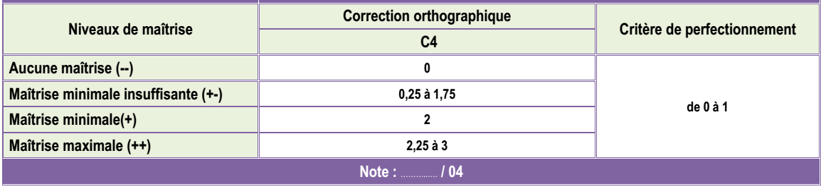
Phrase à dicter :
Pendant les vacances, les petits garçons ramassent des coquillages sur la plage.

